去除图像中的条纹

一、图像理论分析

在图像中存在几种类型的周期性条纹，红色框区域中的是大条纹，蓝色框中的是小条纹，



对图像进行傅里叶变换，在变换后的频域图中，可以看到有几处特别亮的区域，这些区域对应原图像中不同类型的周期性条纹。越靠近中心的亮斑频率越低，在原图像中对应变化缓慢的条纹；越远离中心得亮斑频率越高，在原图像中对应变化迅速的条纹。理论上在频域上去除对应的区域便可以消除条纹。



二、算法设计

在频域上的处理，这里使用理想的陷波滤波器去除频域上的亮斑，达到消除相应条纹的目的。

1、竖直大条纹去除

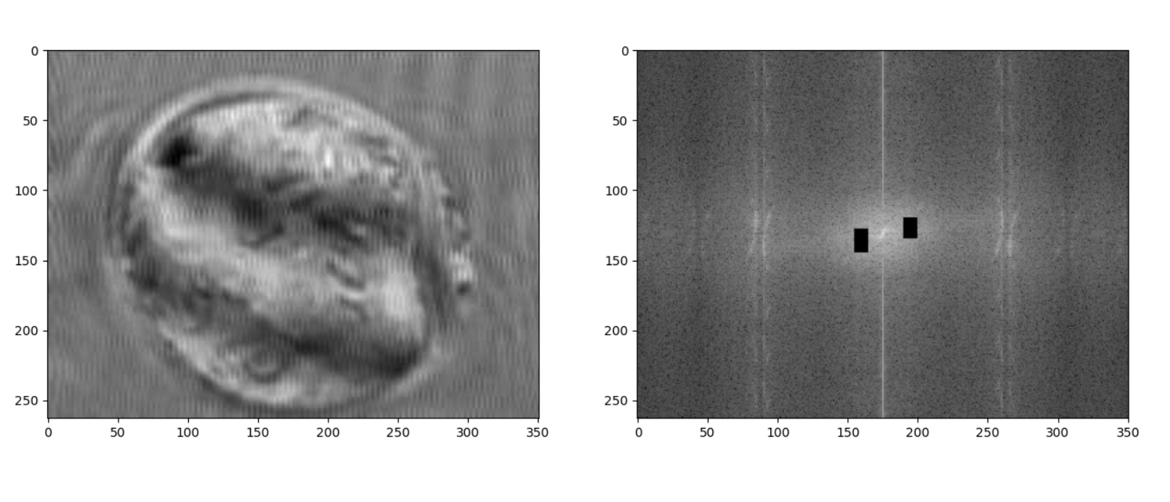

2、竖直小条纹去除

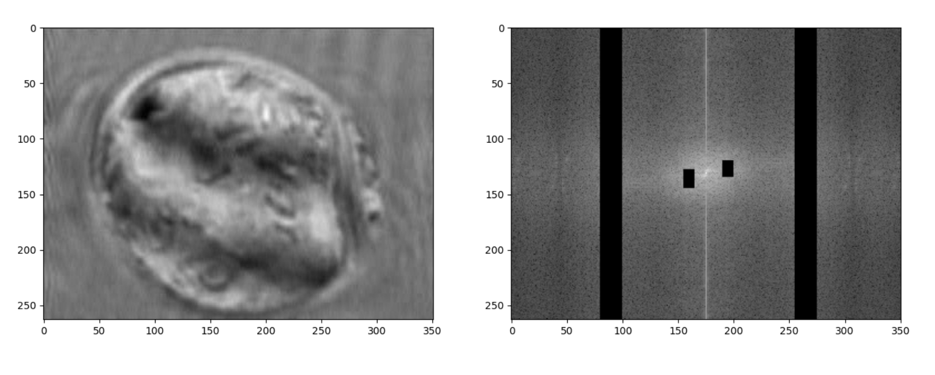

3、中心横向条纹去除

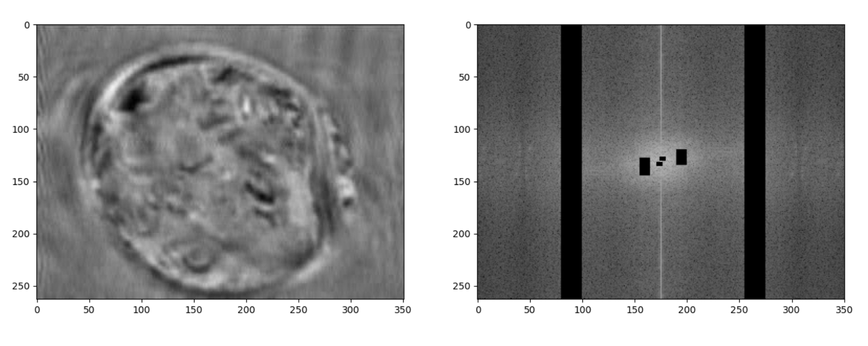

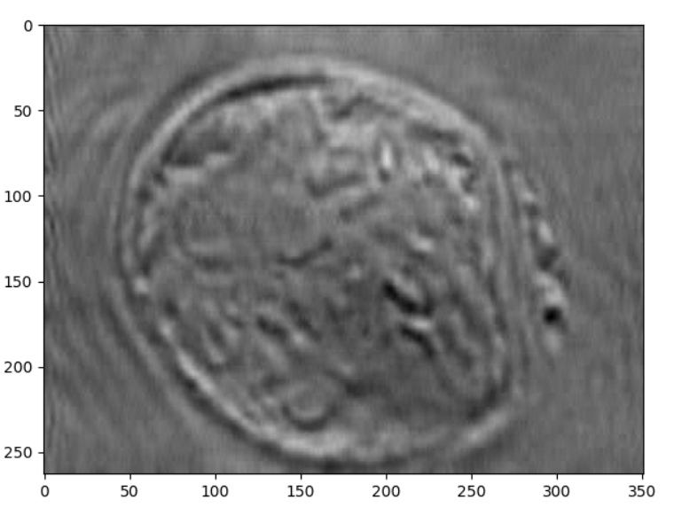

此时的图像显得比较暗，对比度不强，因此接下来采用空域的方法对图像进行处理。

1、直方图处理

如图所示的是经过上述频域滤波后的直方图，从直方图中可以看出大多数像素点的灰度值处于80到140之间，因此整体的图像对比度不那么强，显得也比较暗。

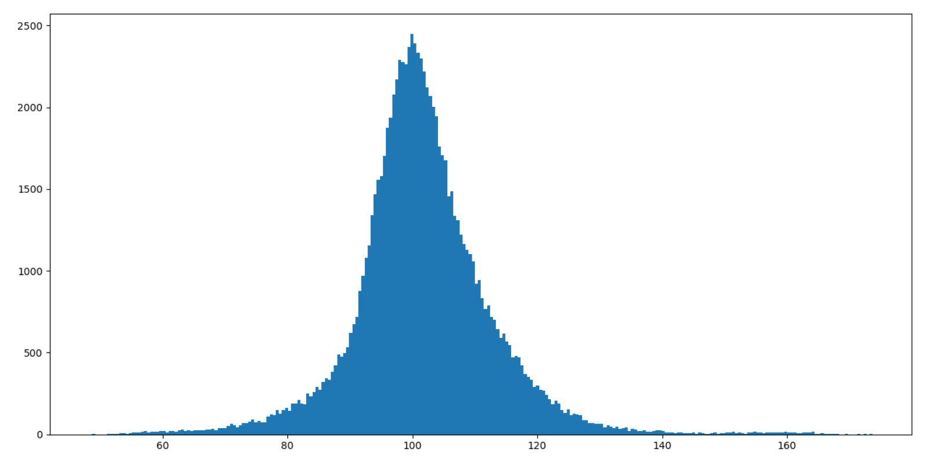

2、图像增强